Профилактика травматизма на занятиях баскетболом
Занятия спортом являются общепризнанным способом поддержания хорошей формы и прекрасным стартом долгого пути к здоровому образу жизни. Однако занятия спортом и физической культурой могут приводить к различным травмам. Существует ряд простых правил, выполнение которых позволяет резко снизить риск получения травмы.
1) Соблюдение техники безопасности на занятиях баскетболом:
Обучающиеся должны:
- переодеться в раздевалке, надеть на себе спортивную форму и обувь с нескользящей подошвой;
- снять с себя предметы, представляющие опасность для других занимающихся (часы, сережки и т.д)
- убрать из карманов колющиеся и другие посторонние предметы
- соблюдать игровую дисциплину, особенно во время обучающих тренировок
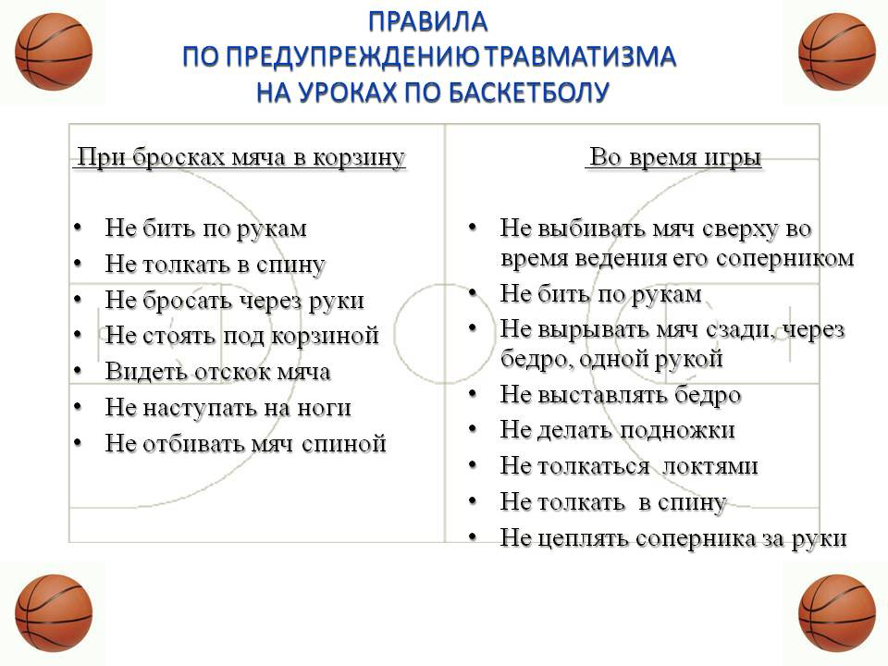

2) Разминка.
Разминка помогает избежать более чем половины травм в баскетболе. Начинать разминку следует с легкого бега. Во время бега ваша сердечно-сосудистая система принимает сигналы от головного мозга о предстоящей нагрузке и перестраивается соответствующим образом. Частота сердечных сокращений (ЧСС) растет, кровь быстрее бежит по артериям, венам и сосудам, подтягивая кислород и питательные вещества к мышцам. Крупные мышечные группы организма приходят в тонус. После пробежки нужно хорошенько размяться-растянуться. Разминка имеет несколько общих правил, соблюдая которые вы достигнете большего эффекта.
Разминаться нужно «сверху-вниз», от крупных групп мышц к более мелким. То есть, начинаем разминку с вращений головы (получить растяжение мышц или связок шеи – удовольствие ниже среднего, искры из глаз обеспечены), далее выполняем энергичные махи руками, в горизонтальной и вертикальной плоскости, потом растягиваем и разогреваем связки локтевых и лучезапястных суставов, потом по очереди идут спина, тазобедренный отдел, колени и голеностопы.

